作業三 現場題 (星期四)

請利用Dev-C++建立C++專案，並加入四個檔案，分別是main.cpp , components.h, components.cpp, extension.h，完成電阻輸入，並輸出功耗圖形。

詳細說明如下：

main.cpp：

內容如附件，並請inlcude components.h

請根據main 裡面function使用方式來定義components.h

components.h：

請宣告一個enum 並包含色碼表 ( <http://goo.gl/apsgdt> )

請宣告class Components

public variable 至少包含三個參數

double **pic; //存輸出波形

//pic[0][] ： power

//pic[1][] ： voltage

double value; //電阻值

Supply *s; //電源指標

public function至少需包含 建構子

另外需重新定義 << >>符號的使用方法

請宣告 class Supply

pravite variable 至少包含兩個參數

double voltage; //電壓

double frequency; //sin波頻率

public function至少需包含 建構子 以及 freq()

components.cpp：

請include components.h 以及extension.h

Components建構子： 計算電阻值

<< ：參數為Supply，將s指標指向輸入的Supply

>> ：參數為int time，根據時間，動態宣告pic的二維陣列

請計算時間內的power以及voltage波形數值存在pic陣列裡面，

並呼叫extension.h裡面的convert_html() function取得波形圖的html

最後將取得的html輸出成檔案

執行結果

輸入參數為

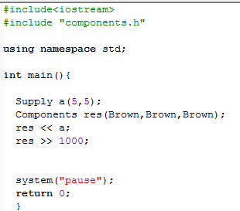

輸出為

